MENTION COMPLEMENTAIRE
TECHNICIEN EN ENERGIES RENOUVELABLES
EPREUVE E1 : PREPARATION D’UNE INTERVENTION

SESSION 2019

CONSTRUCTION D’UNE SALLE DE SPORTS

« L’usage de tout modèle de calculatrice, avec ou sans mode examen, est autorisé »
AUCUN DOCUMENT AUTORISÉ

 | DUREE CONSEILLEE
_{PARTIE 1 : « ANALYSE DU BATI »} | 1 h 15
PARTIE 2 : « ETUDE DE SOLUTIONS TECHNIQUES » | 2 h 00
PARTIE 3 : « PREPARATION DE LA MISE EN ŒUVRE » | 0 h 45
TOTAL : | 4 Heures

CORRIG

PRESENTATION DU PROJET

Le projet porte sur la construction d’une salle de sports et de vestiaires au CFA BTP situé sur la commune de Perpignan (latitude 42.69°) dans les Pyrénées-Orientales (66).
Le futur bâtiment vient compléter l’ensemble que constituent le CFA, le centre de convivialité et le terrain de sports.
Il est destiné aux jeunes qui font leur apprentissage au CFA BTP de Perpignan.
L’étude portera sur la partie du bâtiment qui abrite les vestiaires, les sanitaires, le dépôt de matériel, la salle d’ergo-motricité et le local technique.

Le maître d’œuvre souhaite favoriser l’utilisation des énergies renouvelables pour avoir une démarche éco-responsable.

L’étude portera donc sur 3 points :

¤ Réglementation et étude de faisabilité

¤ Installation de 3 systèmes d’EnR (Photovoltaïque en autoconsommation, Pompe à chaleur et Chauffe-eau solaire collectif)

¤ Planification et réalisation du chantier

PARTIE 1 : « ANALYSE DU BATI »

VERIFICATION DE LA CONFORMITE A LA RT 2012.

Vous devez vous assurer que le bâtiment sera conforme aux exigences de la règlementation thermique 2012.

Question 1.A.1 :

Les caractéristiques du bâtiment sont-elles conformes aux exigences minimales de la RT 2012 concernant le Bbio ?
Justifiez votre réponse.

Bbio max théorique du bâtiment :

Bbio du bâtiment :

Justification :

Question 1.A.2 :

Donnez les différents secteurs de consommation permettant de déterminer le Cep.

Question 1.A.3 :

Relevez le CEP max de la salle de sports. Est-il conforme aux exigences de la RT 2012 ?

Question 1.A.4 :

Quelles solutions apporteriez-vous pour satisfaire aux exigences de la RT 2012 ?

Question 1.A.5 :

Relevez la valeur exigée de la perméabilité à l’air pour un local de type «gymnase».

Question 1.A.6 :

Le test intermédiaire en cours de construction donne une valeur de 0.7 m³/h.m².
Cette valeur respecte t-elle la réglementation ?
Que pouvez-vous en déduire pour le bâtiment ?

VERIFICATION DE LA MISE EN ŒUVRE DU SYSTEME P.V. SUR LE BATI.

Il est nécessaire de diminuer le CEP du bâtiment. Le maître d’œuvre a fait le choix d’une installation photovoltaïque en autoconsommation d’une puissance de 3 kWc sur le toit terrasse des vestiaires.
Vous devez dans un premier temps vérifier que la surface du toit terrasse permet de recevoir l’installation P.V. qui sera installé sur des bacs lestés.

Question 1.B.1 :

Relevez les dimensions d’un panneau photovoltaïque et déterminez la référence d’un bac lesté (console) à installer.

Largeur du module :

Longueur du module :

Référence de la console :

DTR pages 10 et 12

Question 1.B.2 :

Relevez la hauteur « C » du bac lesté choisi.

Question 1.B.3 :

A l’aide du dossier ressources, déterminez la hauteur angulaire solaire αmin dans le cas le plus défavorable.

Question 1.B.4 :

Calculez l’écartement (distance EF) entre les rangées de modules photovoltaïques pour éviter une éventuelle ombre portée.

Question 1.B.5 :

Relevez l’écartement minimum entre les rangées préconisé par le fabricant.
Comparez avec votre résultat précédent.
Comment pouvez-vous expliquer cet écart ?

Question 1.B.6 :

Déterminez le nombre de modules photovoltaïques à installer.

Question 1.B.7 :

On répartit les modules P.V. sur 2 rangées. Le fabricant des bacs lestés préconise 1m d’écartement entre tous les bords du toit terrasse et la première rangée de modules. L’écartement entre chaque bac est de 0.5m.
Calculez la surface totale nécessaire à l’implantation du champ P.V. en tenant compte des préconisations du fabriquant sur l’écartement (voir question 1B5).

Question 1.B.8 :

Calculez la surface du toit terrasse des vestiaires (sans tenir compte du décrochement) et vérifiez que ce toit terrasse peut recevoir le champ P.V.

Vous devez dans un deuxième temps vérifier que l’isolation peut supporter le poids total du champ P.V.

Question 1.B.9 :

A l’aide du dossier ressources, relevez la vitesse de référence du vent à Perpignan.

Question 1.B.10 :

A l’aide du dossier ressources, calculez la quantité de lests nécessaire pour 1 bac situé au centre et pour 1 bac situé au bord.

Question 1.B.11 :

Calculez le poids total du lest en considérant que 6 bacs sont au bord de la toiture.

Question 1.B.12 :

Relevez le poids maximum supporté par l’isolation du toit terrasse et concluez sur la faisabilité de l’installation des modules P.V.

PARTIE 2 : « ETUDE DE SOLUTIONS TECHNIQUES »

PARTIE PHOTOVOLTAIQUE

Dans une démarche éco-responsable, le maître d’œuvre a retenu d’installer une centrale composée du champ photovoltaïque étudié précédemment en autoconsommation directe équipée d’un onduleur centralisé pour permettre de diminuer la facture électrique du bâtiment.
L’installation qui aura une puissance de 3 kWc, sera mise en place sur le toit terrasse des vestiaires et orientée plein sud.
Vous devez calculer la production annuelle et vérifier que la durée d’amortissement du système est inférieure à 10 ans.

Question 2.A.1 :

A l’aide du dossier ressources, relevez la production annuelle maximale d’énergie solaire en Kwh/Kwc reçue à Perpignan.

Production annuelle maximale solaire reçue par les panneaux :

Question 2.A.2 :

A l’aide du dossier ressources, relevez le facteur de correction de l’installation pour une inclinaison de 30°.

Question 2.A.3 :

Les bacs lestés ayant une inclinaison de 25°, quelle sera l’incidence sur la production ?
Justifiez votre réponse.

Question 2.A.4 :

Calculez la production annuelle envisageable en prenant un facteur de correction égal à 1.

Question 2.A.5 :

A l’aide du dossier ressources, relevez les puissances des systèmes suivants et calculez la puissance totale consommée par la salle de sports.

- CTA: 2

- Alarme intrusion:

- Alarme technique:

- BAES:

- Eclairage:

- Alarme incendie:

- Puissance totale:

DTR page 6

Question 2.A.6 :

Calculez l’énergie consommée par la salle de sports pour 8 heures d’utilisation par jour.

Question 2.A.7 :

Calculez l’énergie consommée par la salle de sports pour 39 semaines d’utilisation par an en sachant qu’elle fonctionne 5 jours par semaine.

Question 2.A.8 :

Calculez le coût énergétique de la salle de sports sachant qu’EDF facture 1 kWh à 0.1372 €.

Question 2.A.9 :

Calculez l’économie par an réalisée grâce au système photovoltaïque ainsi que le solde à régler par le client.

Question 2.A.10 :

A l’aide du devis, dans le dossier ressources, calculez le coût de revient du système photovoltaïque.

Prix d’achat du kit autoconsommation :

Eco participation :

Prix d’achat des 12 bacs lestés :

Fournitures diverses (lest, câbles, etc…) : 376 € HT

Total HT:

TVA: 20%

Total TTC:

DTR page 13

Question 2.A.11 :

Calculez la durée d’amortissement du système photovoltaïque.

PARTIE POMPE À CHALEUR

Le bureau d’études chargé du projet propose de mettre en place une PAC de type « mini VRF DC Inverter » de la marque ATLANTIC unité extérieure modèle AJYA 45 LALH.
Le groupe extérieur sera situé sur le toit terrasse du bâtiment comprenant ces différentes salles.
Vous devez choisir la technologie la mieux adaptée à la salle de sports.

Question 2.B.1 :

Expliquez ce qu’est le COP.

Le COP chaud à +7°C de cette machine est de 4,2. Justifiez en retrouvant cette valeur par le calcul à l’aide des données constructeurs.

Question 2.B.2 :

Le modèle AJYA 45 LALH est un groupe frigorifique réversible. Dans le cadre de la RT 2012, pensez-vous que ce choix de modèle de PAC soit judicieux ?
Justifiez votre réponse et proposez une solution alternative si besoin.

PARTIE CHAUFFE-EAU SOLAIRE COLLECTIF

Vous devez, vérifier le dimensionnement d’une partie de l’installation, expliquer au client les noms et fonctions des différents éléments de l’installation, analyser un graphique de régulation et indiquer l’utilité du purgeur.

Question 2.C.1 :

Vérifiez le dimensionnement du ballon solaire d’eau chaude sanitaire.
Comparez le volume par rapport au volume indiqué dans le CCTP et justifiez votre réponse.

Nombre de litres pour 1 séance de rugby (ou football) par utilisateur : 27 + 50% = 40.5 l / utilisateur

Nombre de litres pour 1 séance normale par utilisateur :

Nombre de cours de rugby (ou football) par jour :

Nombre de cours normaux par jour :

Nombre d’utilisateurs par cours :

Volume d’eau total utilisé par jour :

Justification :
Le CCTP préconise un volume de stockage de 1000 litres.
Le besoin identifié de 972 litres est inférieur au volume préconisé, donc le choix du ballon est bon.
DTR pages 6 et 15

Question 2.C.2 :

Vérifiez la vitesse de l’eau circulant dans les tubes.

Débit par capteur :

Calcul du débit moyen :

Calcul du débit total :

Calcul de la vitesse de circulation de l’eau :

DTR page 16

Question 2.C.3 :

Pensez-vous que la vitesse de circulation soit satisfaisante ?
Justifiez votre réponse.

Question 2.C.4 :

Indiquez les noms et fonctions des différents éléments de l’installation du CESC.

Numéros | Noms | Fonctions
4
27
30
84
88
89

DTR page 16
Question 2.C.5 :

A partir du document ci-après, indiquez à quoi correspond la zone hachurée et les 3 étapes du chronogramme de sécurité.
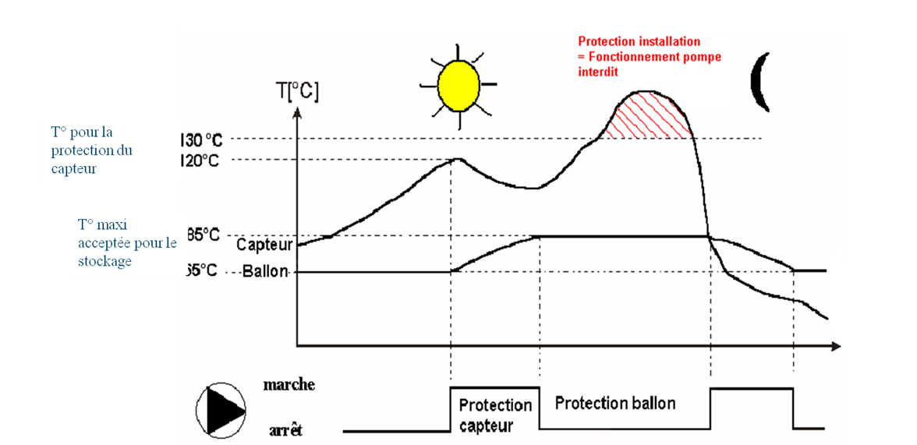
1
2
3
65 °C
85 °C
Capteur
Ballon

Zone hachurée

Etape 1 du chronogramme :

Etape 2 du chronogramme :

Etape 3 du chronogramme :

Question 2.C.6 :

Calculez la pression de service (effective) en prenant une hauteur d’installation de 5.43 m.
Relevez la pression indiquée par le constructeur.
Comparez les données.

Relevé de la pression de vaporisation à 120 °C : 1.7 bar ( 0,2 bar)

Calcul de la pression de service :

Relevé de la pression de service donnée par le constructeur :

Comparaison :

DTR page 15

Question 2.C.7 :

Un purgeur est-il installé en haut du capteur?

Question 2.C.8 :

Pensez-vous que ce purgeur soit nécessaire au bon fonctionnement de l’installation ?
Justifiez votre réponse.

permanente.

PARTIE 3 : « PREPARATION DE LA MISE EN ŒUVRE »

Vous devez établir la chronologie du chantier, réaliser une analyse des risques et prévoir les habilitations nécessaires pour la mise en œuvre des panneaux photovoltaïques et de la PAC.

Question 3.1 :

Citez les principales normes ou guides que vous devez respecter pour installer le système photovoltaïque.

Question 3.2 :

Citez la ou les habilitations nécessaires pour installer un système photovoltaïque.

Question 3.3 :

Citez les différentes étapes de la consignation de l’installation électrique de la salle de sports pour permettre le raccordement du champ Photovoltaïque au TGBT.

Question 3.4 :

Listez l’outillage nécessaire au montage du champ Photovoltaïque.

clé à fourche ou une clé à œil de 10 mm.

DTR page 11
Question 3.5 :

Listez les risques potentiels liés à la mise en œuvre des modules PV.

Question 3.6 :

Listez les EPI nécessaires pour ce chantier sachant qu’un échafaudage est en place.

Question 3.7 :

La situation géographique induit la prise en compte de conditions climatiques particulières (vent fréquent).
Recherchez les conditions de manutention et de pose des modules PV à retenir ?

DTR page 19

Question 3.8 :

A l’aide du planning du chantier et du planning de l’entreprise, déterminez les dates d’intervention possibles pour le montage du système photovoltaïque (2 techniciens pendant 3 jours et 1 technicien pendant 4 jours).

DTR page 17

Question 3.9 :

Recherchez les informations ci-dessous nécessaires pour préparer l’intervention de pose de la PAC.

Diamètres des raccordements frigorifiques de l’unité extérieure :

Calibre du disjoncteur qui protègera l’installation :

DTR page 14

Question 3.10 :

Citez le nom de l’attestation personnelle permettant de manipuler les fluides frigorigènes.

Question 3.11 :

Comment se nomme l’autorisation permettant à une entreprise d’acheter des fluides frigorigènes ?

